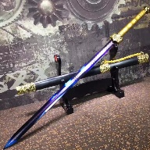
- Het product is geslepen omdat het veel schade aanricht als het scherpe zijkanten heeft.
Slijpen is een verspanenende techniek omdat het restmateriaal de spanen zijn.
- Je kan zien dat het gefreesd is door de groeven in de zijkant.
De reden dat dit gefreesd is, is omdat de beste techniek om dit te produceren fresen is.
Er ontstaan korte spanen omdat dit product gefreesd is.
- Het product is gedraaid omdat dit de beste techniek was om dit product te maken. Het metaal alluminium is gebruikt.
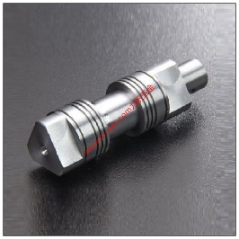
- Kotteren is in principe gewoon draaien net als op de draaibank, maar bij kotteren staat het werkstuk stil en draait het gereedschap.
Het wordt gebruikt om heel secuur diameters uit een product te slijpen.

